# РОССИЙСКИЙ УНИВЕРСИТЕТ ДРУЖБЫ НАРОДОВ

**Факультет физико-математических и естественных наук Кафедра теории вероятностей и кибербезопасности**

# ОТЧЕТ

**ПО ЛАБОРАТОРНОЙ РАБОТЕ № 14**

*дисциплина: Моделирование информационных процессов*

Студент: Маслова Анастасия

Группа: НКНбд-01-21

**МОСКВА**

2024 г

**Постановка задачи 1:**

В интернет-магазине заказы принимает один оператор. Интервалы поступления заказов распределены равномерно с интервалом 15 ± 4 мин. Время оформления заказа также распределено равномерно на интервале 10 ± 2 мин. Обработка поступивших заказов происходит в порядке очереди (FIFO). Требуется разработать модель обработки заказов в течение 8 часов.

**Выполнение работы:**

Для начала я построила модель, опираясь на материалы лабораторной работы и используя следующий код:

;operator

GENERATE 15,4

QUEUE operator_q

SEIZE operator

DEPART operator_q

ADVANCE 10,2

RELEASE operator

TERMINATE 0

;timer

GENERATE 480

TERMINATE 1

START 1

В результате я получила отчет следующего вида (рис. 1).

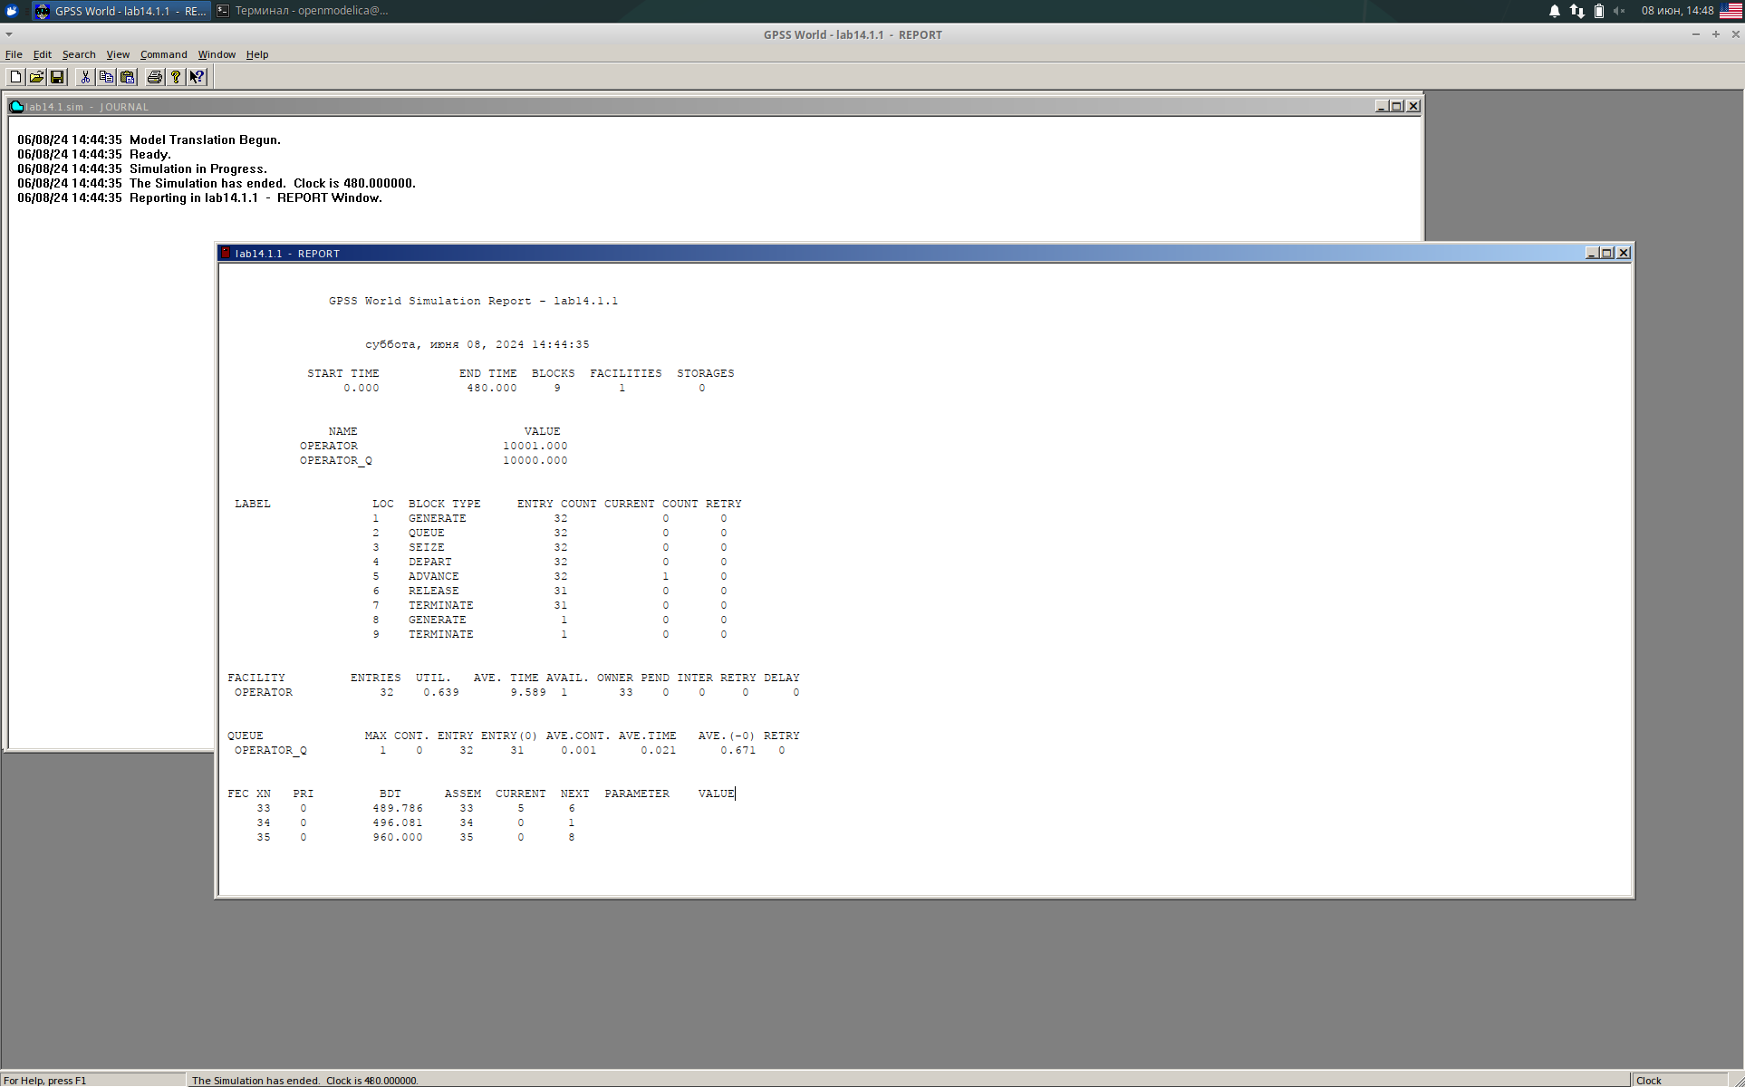

рис. Отчет о результатах моделирования

После этого я построила ту же модель, но с поправкой на то, что интервалы поступления заказов распределены равномерно с интервалом 3.14 ± 1.7 мин, и время оформления заказа также распределено равномерно на интервале 6.66 ± 1.7 мин. Для построения я использовала следующий код:

;operator

GENERATE 3.14,1.7

QUEUE operator_q

SEIZE operator

DEPART operator_q

ADVANCE 6.66,1.7

RELEASE operator

TERMINATE 0

;timer

GENERATE 480

TERMINATE 1

START 1

В результате я получила следующий отчет (рис. 2).

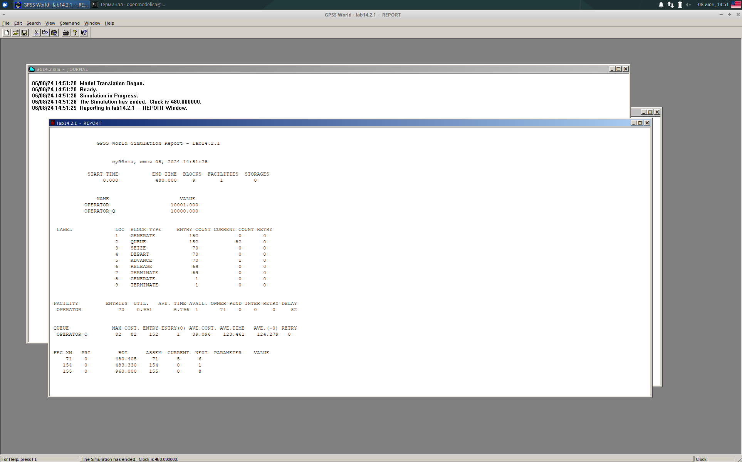

рис. Отчет о результатах моделирования

Для первой модели были сгенерированы 32 заявки, каждая из которых находилась в очереди, затем попала на обслуживающий прибор, но обслужены были не все заявки – 31. Для второй модели было сгенерировано 152, все они попали в очередь, но не все попали на обслуживающий прибор – только 70 штук. Из них были обслужены 69 заявок. На обслуживающий прибор в первом случае поступило 32 заявки. Среднее время обработки составило 9.589 минут. На обслуживающий прибор для второй модели поступило 70 заявок, а среднее время обслуживания составило 6.796 минут. Максимальная длина очереди в первом случае 1, поскольку время обслуживания меньше времени ожидания. Во втором случае максимальная длина очереди 82, так как время ожидания больше времени обслуживания, и заявки накапливаются, не успевая быть обслуженными. Количество поступивших в очередь заявок в первом случае равно 32, во втором – 152. Среднее время ожидания 0.021 и 123.461, соответственно. Средняя длина очереди в первом случае 0.001, во втором случае – 39.096.

**Постановка задачи 2:**

Предположим, что требуется построить гистограмму распределения заявок, ожидающих обработки в очереди в примере из предыдущего упражнения. Для построения гистограммы необходимо сформировать таблицу значений заявок в очереди, записываемых в неё с определённой частотой. Проанализируйте отчёт и гистограмму по результатам моделирования.

**Выполнение работы:**

Для этого задания я построила модель, используя следующий код:

Waittime QTABLE operator_q,0,2,15

GENERATE 3.34,1.7

TEST LE Q$operator_q,1,Fin

SAVEVALUE Custnum+,1

ASSIGN Custnum,X$Custnum

QUEUE operator_q

SEIZE operator

DEPART operator_q

ADVANCE 6.66,1.7

RELEASE operator

Fin TERMINATE 1

В результате я получила следующий отчет (рис. 3) и следующую гистограмму (рис. 4).

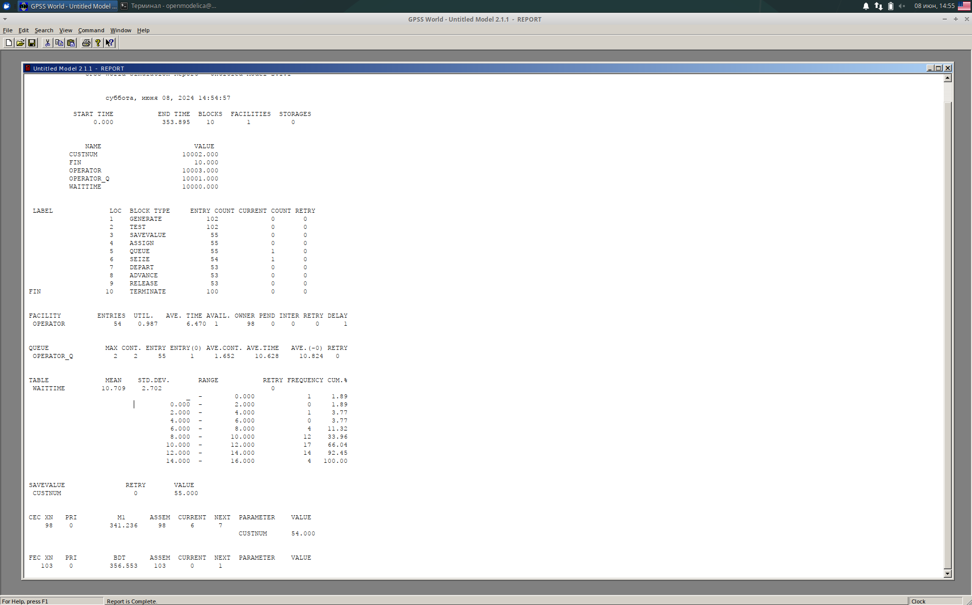

рис. Отчет о результатах моделирования

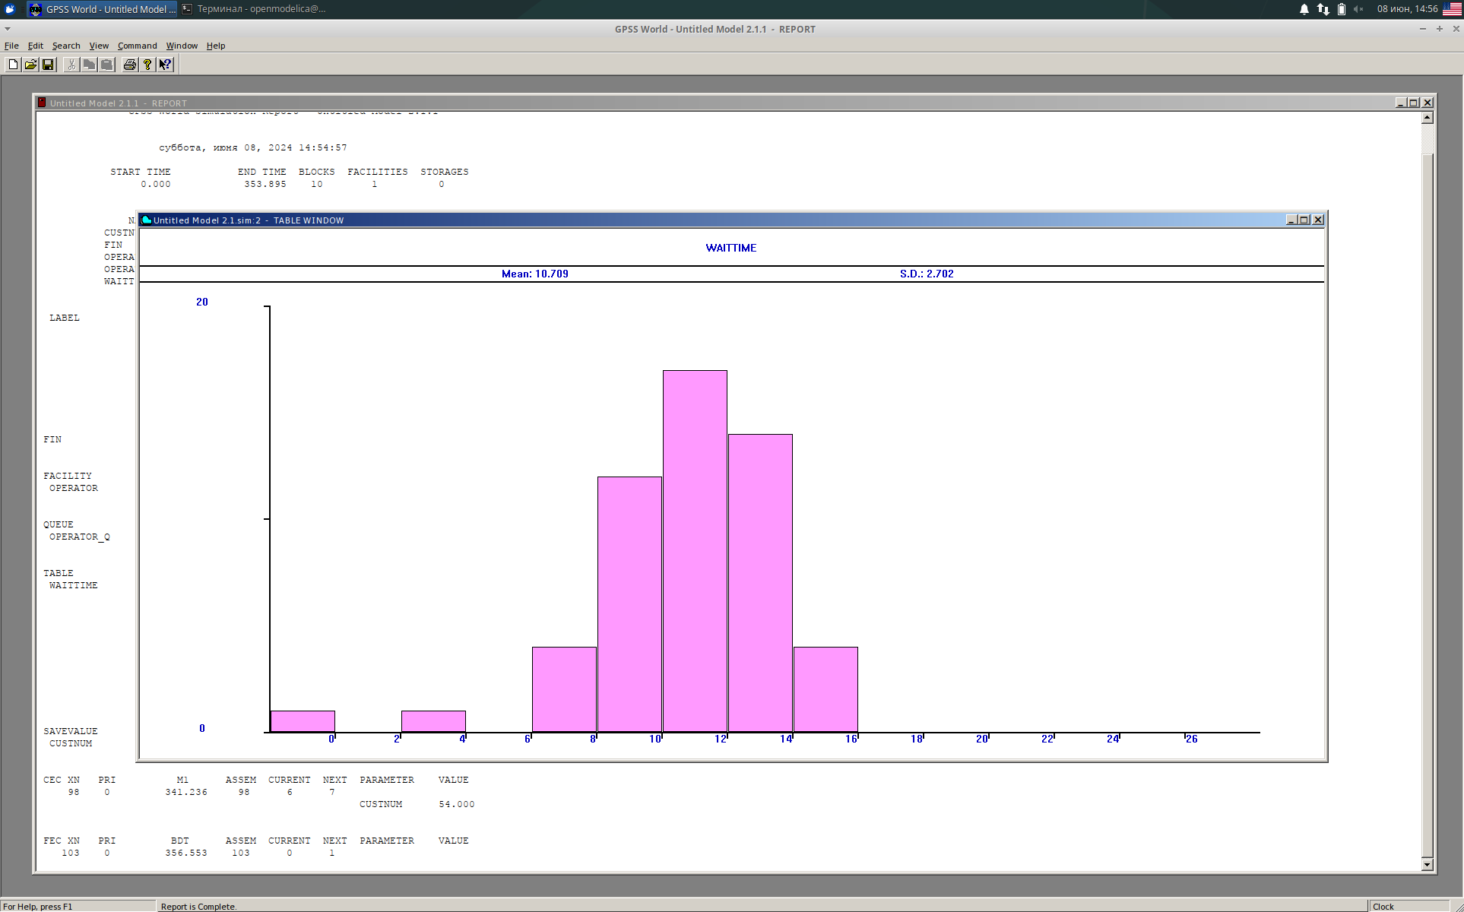

рис. Гистограмма

Было сгенерировано 102 заявки, из которых 55 попали в очередь, попали на обслуживающий прибор 54, а обслужены были 53. Среднее время обработки заявки составило 6.470 минут, а среднее время ожидания в очереди составило 10.628. Средняя длина очереди 1.652. По гистограмме видно, что наибольшее число заявок находятся в очереди от 10 до 12 минут, чуть меньше заявок ожидают от 12 до 14 минут и от 8 до 10 минут. Оставшееся небольшое число заявок находятся в очереди другое количество минут.

**Постановка задачи 3:**

В интернет-магазин к одному оператору поступают два типа заявок от клиентов — обычный заказ и заказ с оформление дополнительного пакета услуг. Заявки первого типа поступают каждые 15 ± 4 мин. Заявки второго типа — каждые 30 ± 8 мин. Оператор обрабатывает заявки по принципу FIFO («первым пришел — первым обслужился»). Время, затраченное на оформление обычного заказа, составляет 10 ± 2 мин, а на оформление дополнительного пакета услуг — 5 ± 2 мин. Требуется разработать модель обработки заказов в течение 8 часов, обеспечив сбор данных об очереди заявок от клиентов. Проанализируйте полученный отчёт. Скорректируйте модель так, чтобы учитывалось условие, что число заказов с дополнительным пакетом услуг составляет 30% от общего числа заказов. Используйте оператор TRANSFER. Проанализируйте отчёт.

**Выполнение работы:**

Я построила модель с помощью следующего кода:

; order

GENERATE 15,4

QUEUE operator_q

SEIZE operator

DEPART operator_q

ADVANCE 10,2

RELEASE operator

TERMINATE 0

; order and service package

GENERATE 30,8

QUEUE operator_q

SEIZE operator

DEPART operator_q

ADVANCE 5,2

ADVANCE 10,2

RELEASE operator

TERMINATE 0

;timer

GENERATE 480

TERMINATE 1

START 1

После симуляции получила следующий отчет (рис.5):

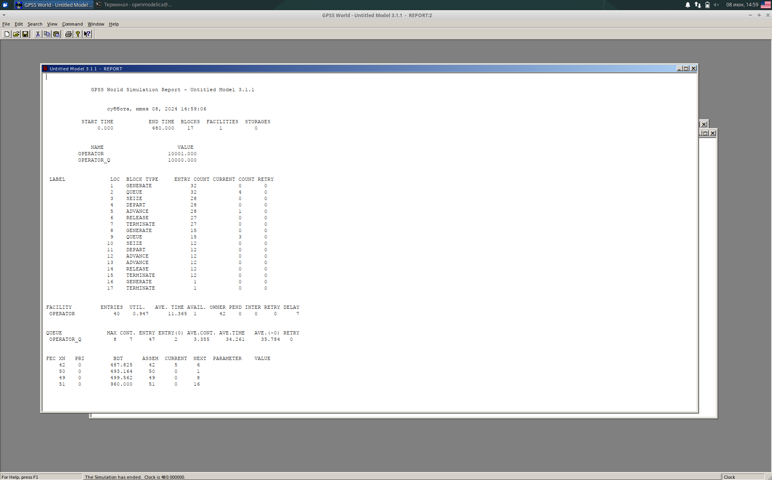

рис. Отчет о результатах моделирования

Были сгенерированы 32 заявки первого типа, все поступили в очередь. На обслуживающий прибор попали только 28 заявок, а обслужены были 27. Второго типа было сгенерировано 15 заявок, все попали в очередь. Были обслужены 12 заявок из 12 попавших на обслуживающий прибор. Всего на обслуживающие приборы поступило 40 заявок (28+12), среднее время обслуживания составило 11.365 минут. Максимальное значение очереди составило 8 заявок, среднее время ожидания 34.261 минут, среднее значение очереди 3.355.

После этого я скорректировала модель таким образом, чтобы учитывалось условие, что число заказов с дополнительным пакетом услуг составляет 30% от общего числа заказов. В итоге я получила такой код:

;order

GENERATE 15,4

QUEUE operator_q

SEIZE operator

DEPART operator_q

ADVANCE 10,2

TRANSFER 0.3 simple, complex

complex ADVANCE 5,2

simple RELEASE operator

TERMINATE 0

;timer

GENERATE 480

TERMINATE 1

START 1

В результате симуляции я получила следующий отчет (рис. 6).

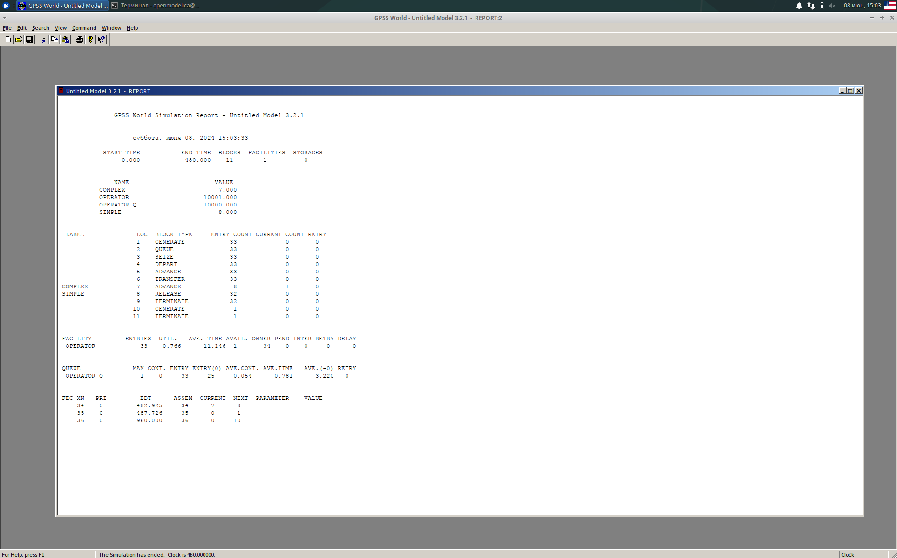

рис. Отчет о результатах моделирования

В системе генерируется 33 заявки на оформление заказ, из них 8 с дополнительными услугами (не совсем 30%, сказывается погрешность в генерировании заявок, если увеличить частоту и понизить погрешность, то процент будет ближе к 30%). Всего обработаны системой 32 заявки, одна не успевает завершить обслуживание за период моделирования. Поступили к оператору 33 заявки, среднее время обслуживания 11.146 минут. Максимальная длина очереди 1, большинство заявок обслуживаются быстрее, чем поступают новые. Средняя длина очереди 0.054, среднее время ожидания в очереди меньше минуты.

**Постановка задачи 4:**

В интернет-магазине заказы принимают 4 оператора. Интервалы поступления заказов распределены равномерно с интервалом 5 ± 2 мин. Время оформления заказа каждым оператором также распределено равномерно на интервале 10 ± 2 мин. Обработка поступивших заказов происходит в порядке очереди (FIFO). Требуется определить характеристики очереди заявок на оформление заказов при условии, что заявка может обрабатываться одним из 4-х операторов в течение восьмичасового рабочего дня.

1. Проанализируйте полученный отчёт.
2. Измените модель: требуется учесть в ней возможные отказы клиентов от заказа — когда при подаче заявки на заказ клиент видит в очереди более двух других заявок, он отказывается от подачи заявки, то есть отказывается от обслуживания (используйте блок TEST и стандартный числовой атрибут Qj текущей длины очереди j).
3. Проанализируйте отчёт изменённой модели.

**Выполнение работы:**

Сначала я использовала следующий код:

operator STORAGE 4

GENERATE 5,2

QUEUE operator_q

ENTER operator,1

DEPART operator_q

ADVANCE 10,2

LEAVE operator,1

TERMINATE 0

;timer

GENERATE 480

TERMINATE 1

START 1

В результате я получила следующий отчет (рис. 7):

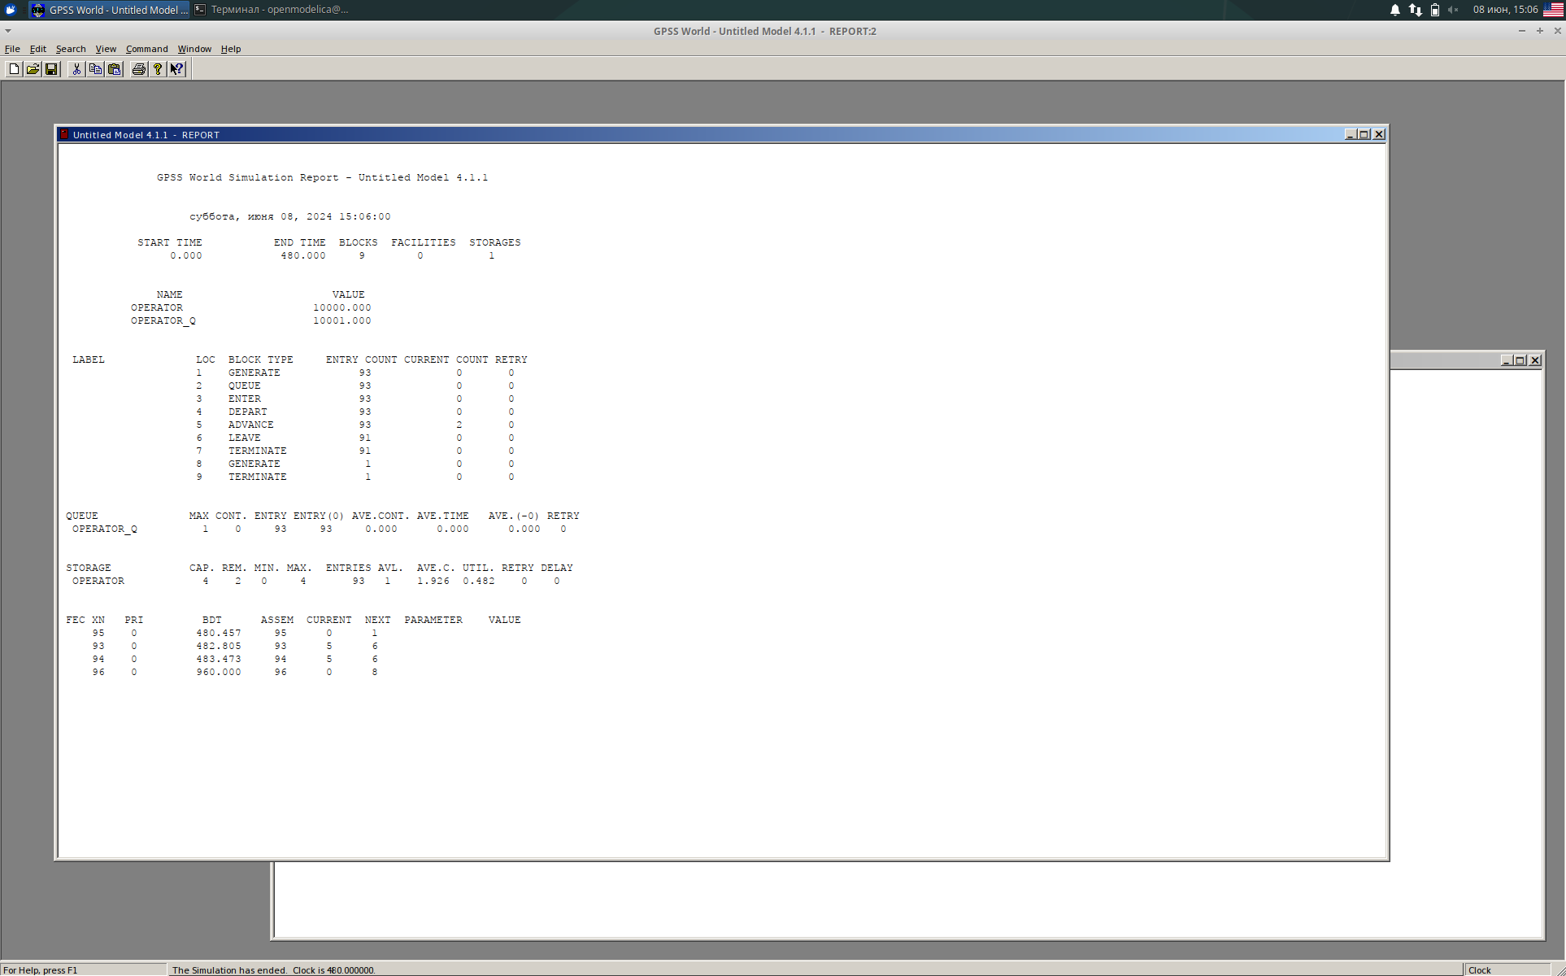

рис. Отчет о результатах моделирования

Во время моделирования было сгенерировано 93 заявки, все поступили на обслуживающие приборы, но 2 заявки не успели обслужиться. Максимальная длина очереди - 1, среднее значение очереди и среднее время пребывания в очереди равны нулю. Максимальное число одновременно работающих операторов – 4, поступило к операторам 93 заявки. Среднее число заявок одновременно на 4 приборах 1.926.

После этого я откорректировала модель, и код стал выглядеть следующим образом:

operator STORAGE 4

GENERATE 5,2

TEST LE Q$operator_q,2

QUEUE operator_q

ENTER operator_1

DEPART operator_q

ADVANCE 10,2

LEAVE operator

TERMINATE 0

;timer

GENERATE 480

TERMINATE 1

START 1

После запуска симуляции я получила следующий отчет (рис. 8).

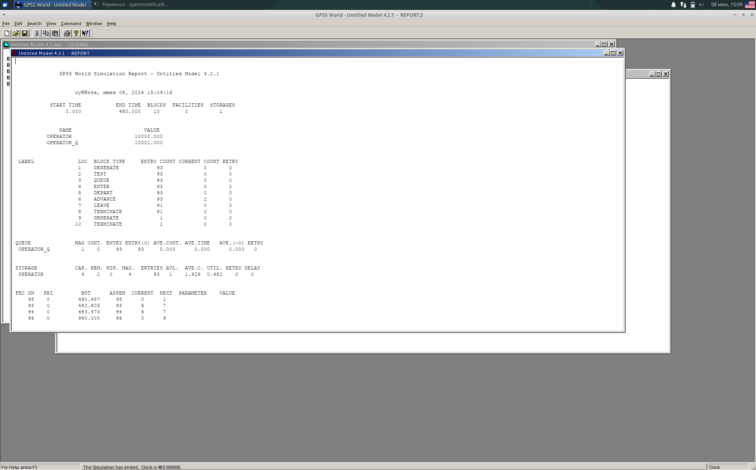

рис. Отчет о результатах симуляции

Полученный отчет идентичен предыдущему отчету. Это связано с тем, что ни одна заявка не покинула систему, поскольку не было ситуации, когда длина очереди достигла 2 – максимальное значение 1.

**Вывод**: в ходе лабораторной работы были построены несколько моделей обработки заказов и гистограмма распределения заявок в очереди, а также сформированы и проанализированы отчеты о результатах моделирования.